GLICEMIA

Definición: La determinación de la concentración de glucosa en la sangre se denomina glicemia.
Utilidad: Uno de los principales nutrientes para la vida es la glucosa. Esta circula por todo el organismo y su concentración debe ser regulada para evitar efectos indeseables en la salud. Las personas que no logran regular sus niveles de glucosa sanguínea pueden presentar aumento (hiperglicemia) o disminución (hipoglicemia) de ésta. El ejemplo más común del primer caso son los pacientes con diabetes, pues éstos no producen correctamente la hormona (insulina) que controla la concentración de azúcar en la circulación.
Valores normales: 80 - 120 mg/dl ó 3.85 - 6.1 mmol/L.
Toma de la muestra: Se requiere ayuno. La muestra pre-prandial (en ayunas o basal) indicará la conveniencia de evaluar la glucosa post-prandial (después de ingerir alimentos), para confirmar unas hipo o hiperglicemia. Esta evaluación post-prandial puede hacerse seriada en 3 a 5 muestras espaciadas en la mañana, para construir la curva de glicemia, que revelará un adecuado o inadecuado metabolismo de la glucosa en el paciente.
¿Para qué sirve la glucosa?
Todas las células del cuerpo necesitan energía para estar en activo, mantener las funciones vitales (como el latido cardíaco, movimientos digestivos, respiración...) y además mantener la temperatura corporal y los movimientos musculares. La glucosa es la principal fuente de energía para el cuerpo humano, como la gasolina lo es para mantener el motor del automóvil en marcha.
La glucosa entra en el organismo con los alimentos. Con la digestión, a lo largo del tubo digestivo se pone en marcha una cadena de transformaciones químicas que convierte los alimentos en nutrientes y estos en elementos más pequeños:
Alimento Nutriente Elemento básico
Pan, arroz, garbanzos... | Hidratos de Carbono | Glucosa
Los alimentos transitan por el tubo digestivo y, al llegar al intestino delgado, la glucosa pasa a la sangre
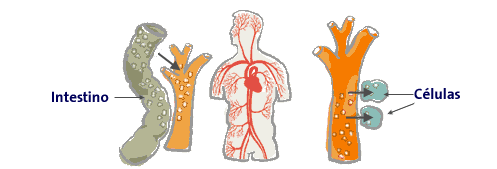
Fig. 1
La glucosa pasa del intestino a la sangre y del torrente circulatorio a las células

La sangre se encarga de transportar la glucosa al:
Hígado (glucosa de reserva)
Cerebro y todas las células del cuerpo
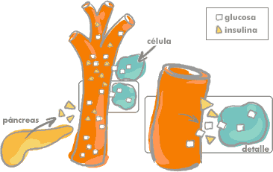
Para entrar dentro de las células y ser utilizada como energía, la glucosa necesita la mediación de la insulina. La insulina es como la llave que, encajada en la cerradura, abre la puerta de las células. El cerebro y las células del tejido nervioso son las únicas de todo el cuerpo que reciben glucosa directamente del torrente sanguíneo sin la mediación de la insulina. La glucosa es, en este caso, la única fuente de energía.

Fig. 2
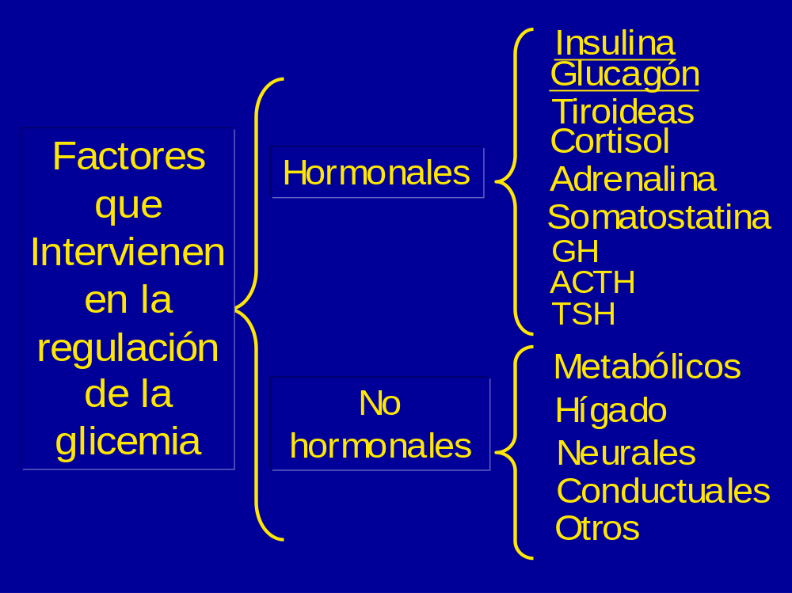

Fig. 3
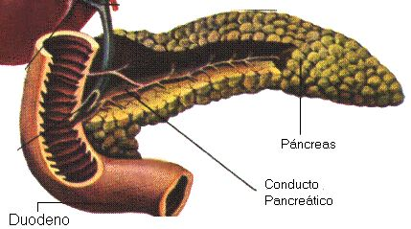
PÁNCREAS
Es una glándula mixta. ¿Recuerdas lo que es una glándula mixta?. Forma parte del Aparato Digestivo y del Sistema Endocrino. Se encuentra debajo del Estómago y está conectada con el Duodeno.
Al Aparato Digestivo vierte el jugo pancreático que interviene en la digestión de los alimentos. Produce dos hormonas para el Sistema Endocrino y realiza esta función a través de las células de los denominados Islotes de Langerhams:
- Insulina.
- Glucagón.
Estas dos hormonas regulan la concentración de azúcar en la sangre y sus efectos son antagónicos, es decir, una hace lo contrario de la otra.
El Glucagón favorece la degradación del Glucógeno almacenado en los tejidos y libera Glucosa a la sangre para su distribución a los órganos que lo necesiten. Recuerda que la glucosa se utiliza como fuente de energía para las células.
La Insulina tiene el efecto contrario, ya que facilita la absorción de la glucosa de la sangre por los diferentes tejidos, principalmente por los músculos. La glucosa es una fuente de energía para los músculos.
Cuando el páncreas no puede producir suficiente Insulina, la glucosa se acumula en la sangre y provoca una enfermedad denominada Diabetes, que veremos con más detenimiento en próximas unidades.
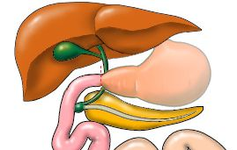 | Páncreas | Hormona | Órgano Diana | Acción
 | Células alfa | Glucagón | Hígado | Favorece la degradación del Glucógeno y libera Glucosa a la sangre.
 | Céluas beta | Insulina | Músculos | Favorece la absorción de la Glucosa en los músculos y reduce su concentración en la sangre.

¿Cuántos tipos de diabetes existen?
Existen varios tipos:
La Diabetes Tipo 1: La sintomatología comienza en forma brusca, a consecuencia de un largo proceso autoinmune previo, que va destruyendo lentamente las células beta del páncreas hasta que la cantidad útil de células no es suficiente para producir la insulina necesaria para el organismo. Se da especialmente en niños y jóvenes. Tiene una fuerte base genética, sin embargo, puede que ninguno de los padres sea diabético y sólo porten el gen de la diabetes, situación que no podemos aún determinar. Un 90% de los diabéticos tipo 1 o insulinodependientes no tienen padres o hermanos diabéticos.

La Diabetes Tipo 2: Es la forma de presentación más frecuente de la diabetes en el adulto. Comienza habitualmente después de los 40 años. En este tipo de diabetes el páncreas produce menos insulina o las células del organismo se tornan resistentes a ella. También puede producirse en los niños y se asocia a la obesidad, hecho que ha ido en aumento en los últimos años.
Diabetes gestacional: Comienza usualmente entre el 2 o o 3 er trimestre de embarazo y se presenta como una intolerancia a la glucosa con niveles elevados de glicemia en ayuna o post prandial. Tiene especial trascendencia su búsqueda y diagnóstico por los riesgos en el desarrollo fetal y puede ser un indicador a futuro de una diabetes en la madre, por lo que es fundamental mantener un buen control médico.
Otros tipos de Diabetes: Por ejemplo la diabetes secundaria a un cáncer de páncreas, defectos congénitos en las células beta del páncreas, entre otros.

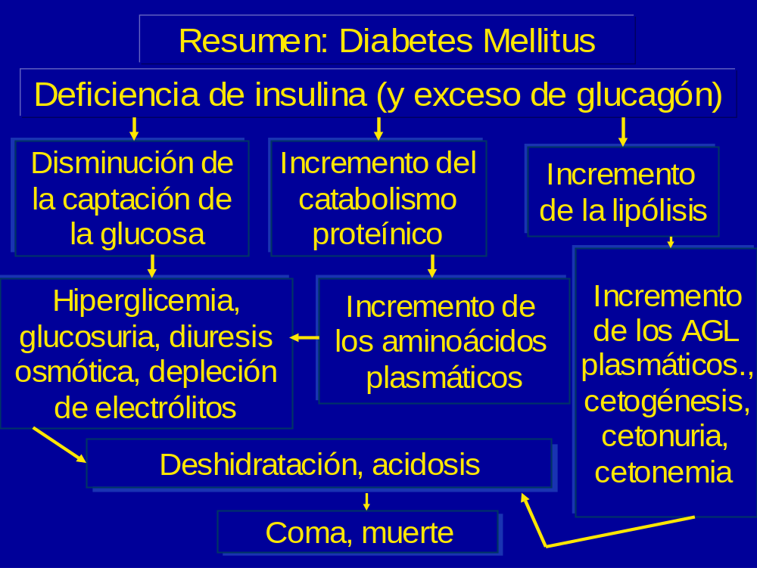
Fig. 4

